ДОСУГ
«ЗОЛОТЫЕ РУКИ МАСТЕРОВ»
для детей 6 – 7 лет
на материале русского фольклора, народного декоративного искусства.

Воспитатель: Макашева Любовь Викторовна
МКДОУ «Детский сад № 2 «Асиктакан» п. Тура» ЭМР

Программное содержание:
- Воспитывать чувство прекрасного на произведениях народного прикладного искусства, любовь и уважение к труду народных умельцев.
- Развивать интерес к народному изобразительному искусству и фольклору.
- Формировать эмоционально – оценочное отношение к художественному материалу.
Оборудование: деревянная, керамическая посуда, расписанная дымковской, гжельской, городецкой росписью, разрезные открытки, веретено, маленький мешочек (набитый ватой) на веревке, канат.

Ход деятельности

(Дети и воспитатель в стилизованных русских народных костюмах сидят полукругом.)

Воспитатель: Во все времена ценили людей умелых и трудолюбивых, недаром говорили в народе на Руси: «Человек трудом красен». А вот лентяев на Руси не любили, в народе смеялись над ними.
(Дети по очереди читают пословицы)
Пословицы:
1.«Спишь – спишь, и отдохнуть некогда»
2.«Люди жать, а ты - на солнышке лежать»
3.«Делано наспех – сделано на смех»
4.«Труд кормит, а лень портит»
(Два ребенка: девочка и мальчик обыгрывают мини - сценку)
Мини – сценка: «Не лежи на печи».
Девочка: Не колода лодырь, не пень, а лежит целый день.
Не жнет и не косит, а обедать просит.
Тит, иди молотить!
Мальчик: Живот болит.
Девочка: Тит, иди кашу есть!
Мальчик: А где моя большая ложка?
Девочка: Хочешь, есть калачи - не лежи на печи!
Воспитатель: Дети на Руси всегда помогали взрослым, были им хорошими помощниками. Взрослые люди говорили про них: «Маленький, да удаленький!» Ребята, а вы любите трудиться?

ИГРА: «Волшебное веретено».
(Веретено переходит от одного ребенка к другому, дети рассказывают о том, как они помогают взрослым).
Воспитатель: Народ с уважением относился к тому, кто много трудится. А какие пословицы и поговорки вы знаете о труде?
(Детям предлагается назвать и объяснить, как они понимают ту или иную пословицу).
Дети читают:
-Скучен день до вечера, когда делать нечего.
-Судят не по словам, а по делам.
-Сделал дело - гуляй смело.
-Делу время, а потехе - час.
-Терпение и труд все перетрут.
- Любишь кататься, люби и саночки возить.
Воспитатель: В русских сказках, песнях, поговорках высмеивались лентяи, а прославлялись умелые и трудолюбивые. Русский народ умел не только трудиться, но и веселиться.
ПОДВИЖНАЯ ИГРА: «ЗОЛОТЫЕ ВОРОТА».
( Выбираются двое детей - СОЛНЫШКО И ЛУНА.Они становятся лицом друг другу, берутся за руки и поднимают их, образуя ворота. Остальные дети берутся за руки и вереницей идут через ворота. При этом говорят (или поют):
- Золотые ворота
Пропускают не всегда:
Первый раз прощается,
Второй раз запрещается,
А на третий раз
Не пропустим вас!
(При последних словах ловят того, кто не успел пройти, тихонько спрашивают, на чью сторону он хотел бы встать: луны или солнца. Он выбирает и встает позади игрока. Остальные дети снова идут через ворота. Когда все игроки распределены, то устраивается перетягивание каната между двумя группами).

ПОДВИЖНАЯ ИГРА: «МЕШОЧЕК».
(Дети встают в круг. В центре круга воспитатель. В руках у нее длинная веревка, на конце которой привязан небольшой мешочек набитый ватой. Воспитатель начинает раскручивать веревку, стараясь коснуться ног детей. Дети подпрыгивают. Кого коснется мешочек, тот выбывает).
Воспитатель: Доброй славой пользовались в народе мастера – умельцы, про них говорили:
«Мастер золотые руки».
«Мастер на все руки».
А любуясь выполненной работой, говорили:
« Не то дорого, что красного золота, а то дорого, что доброго мастерства».
«Красна птица оперением, а человек – рукоделием».

Воспитатель: Послушайте, ребята, сказку. «МАРЬЯ – искусница»

- Жила - была в одном селе девушка по имени Марья.
И такая эта Марьюшка была мастерица: и шить, и вышивать, и игрушки лепить, а посуду узорами разными расписывать умела – залюбуешься. И прозвали ее за это Марья – искусница.
Прослышал о Марье Кощей Бессмертный и решил ее заполучить в своё Кощеево царство. Налетел он на село, схватил Марьюшку и понес. А Марья – искусница превратилась в красивую Жар- птицу и стала ронять на землю разноцветные перышки на память о себе.
Куда падало красивое перышко, там и появлялись новые мастера и мастерицы, умелые руки которых делали замечательные изделия, прославившиеся на весь мир.
Одно перышко упало в село Дымково.

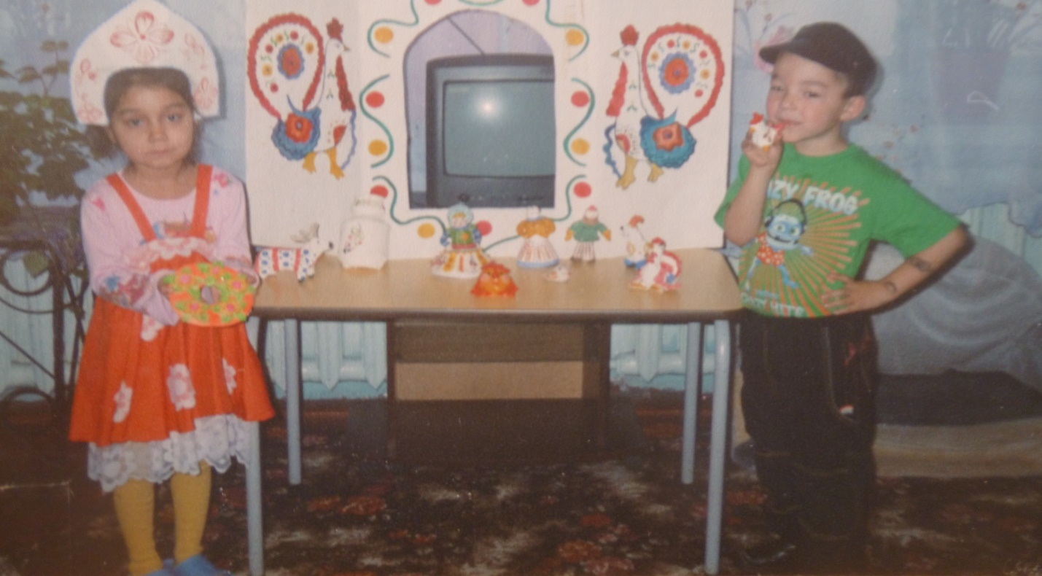

( читает ребенок)
«Дымковские барыни, кони, петушки.
И Павлово - посадские все в цветах платки».
Воспитатель: Ребята, что делали дымковские мастера?
(ответы детей: игрушки из глины, расписывали их красками; показывают предметы и рассказывают о них.)
- Другое перышко упало в тульской деревне Филимоново.
Радостно стало жить в этой деревне.
Отчего стало весело в Филимонове?
(ответы детей: стали делать игрушки – свистульки из глины)
- Третье перышко упало в село Кулигино. И расцвели там яркие хохломские узоры.

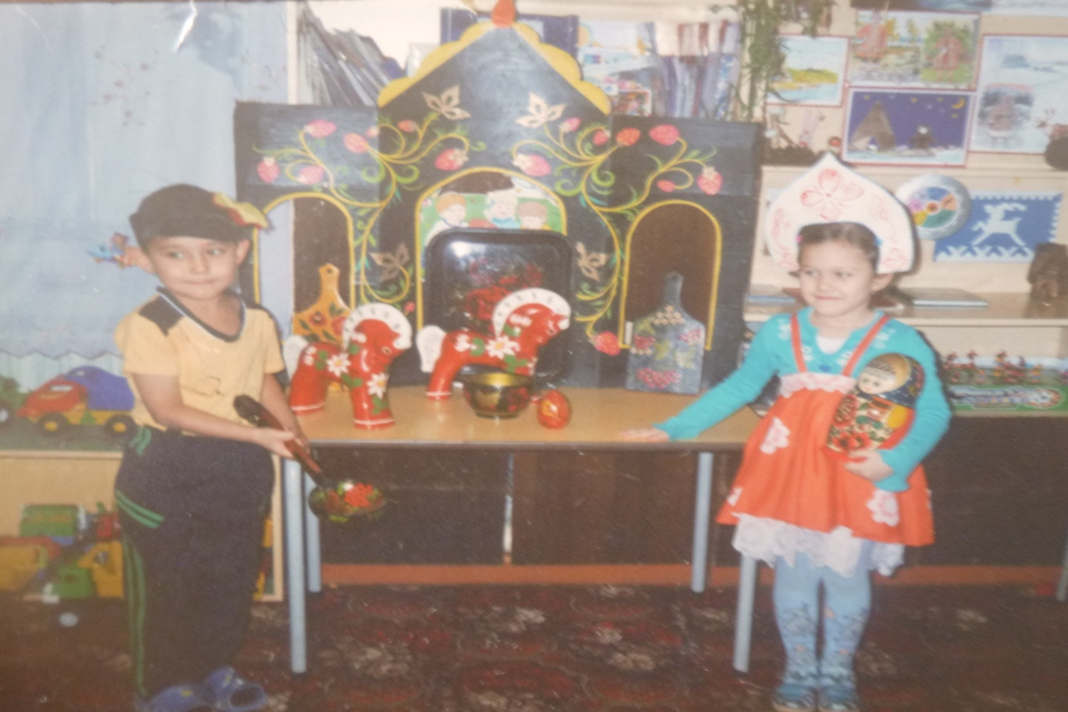

(стих читает ребенок)
«Русские матрешки в сарафанах ярких,
Хохломские ложки – лучше нет подарка».
Воспитатель: Кто знает, чем прославились Кулигинские, Сёминские и Новопокровские мастера?
(ответы детей: хохломской росписью расписывали деревянную посуду, прялки, мебель; показывают предметы, расписанные хохломской росписью, и рассказывают о них).
-Четвертое перышко упало в подмосковной деревушке под названием Гжель. И появились там мастера на все руки.

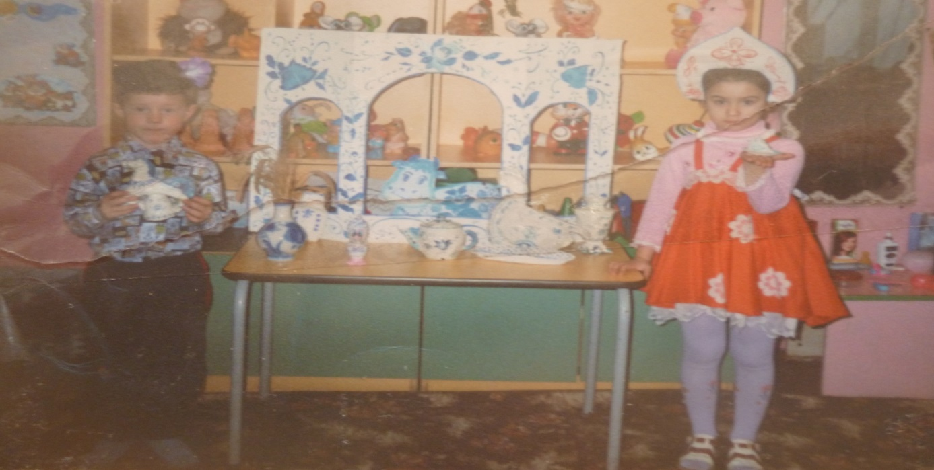

( читает ребенок)
«Синь озер глубоких, белые снега,
Подарила гжели матушка – зима».
Воспитатель: Чем же так знамениты гжельские мастера? Что они делают?
(ответы детей: всевозможную посуду, показывают предметы, расписанные гжельской росписью).
Воспитатель: Но вот беда! Налетел ураган страшной силы, разметал, перевернул, разбил на осколки, перепутал все изделия мастеров. Давайте соберём их и расставим все по своим местам.
ДИДАКТИЧЕСКАЯ ИГРА: «СОБЕРИ КАРТИНКУ»
(Дети собирают разрезные открытки с изображением изделий, дымковской, хохломской и гжельской росписи. А потом расставляют открытки из наборов к нужной картинке).

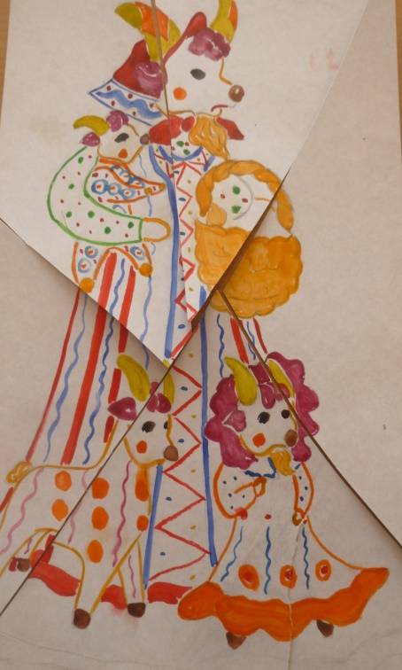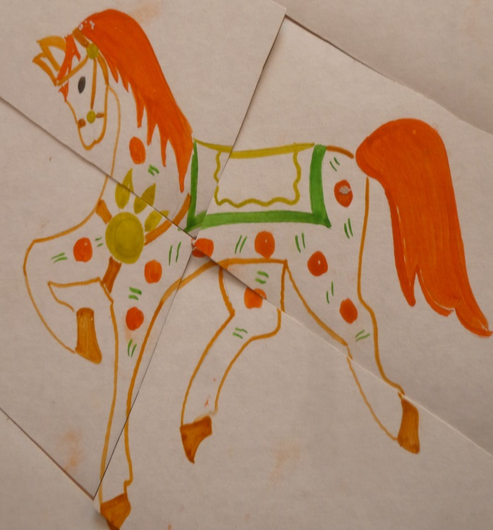

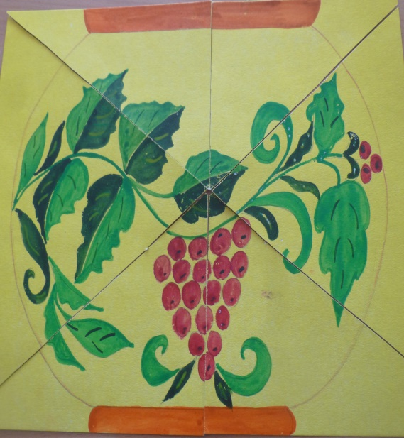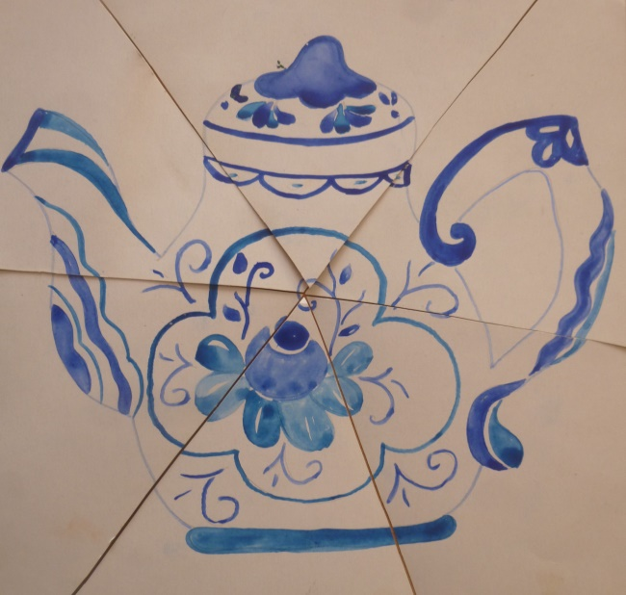

Воспитатель: Молодцы ребята! А можете рассказать, как вы догадались, что и куда нужно разместить?
(Дети называют характерные особенности: цвет, форму, способы художественной росписи, материал, по которым они отличают одно изделие от другого.)
Воспитатель: Русский мастеровой народ умел не только трудиться, но и веселиться. А давайте покажем, как мы умеем танцевать!
Прибаутки.

Девочка: Подожди, честной народ
Не пыли, дорожка.
Добры молодцы идут
Погулять немножко.

Мальчик: Начинаем танцевать,
Да не знаем, как начать.
Раз – туда, два – сюда;
А потом вокруг себя.
Эй, девчонки, выходите,
Танцевать нам помогите!

Танец: «МАТУШКА – РОССИЯ».

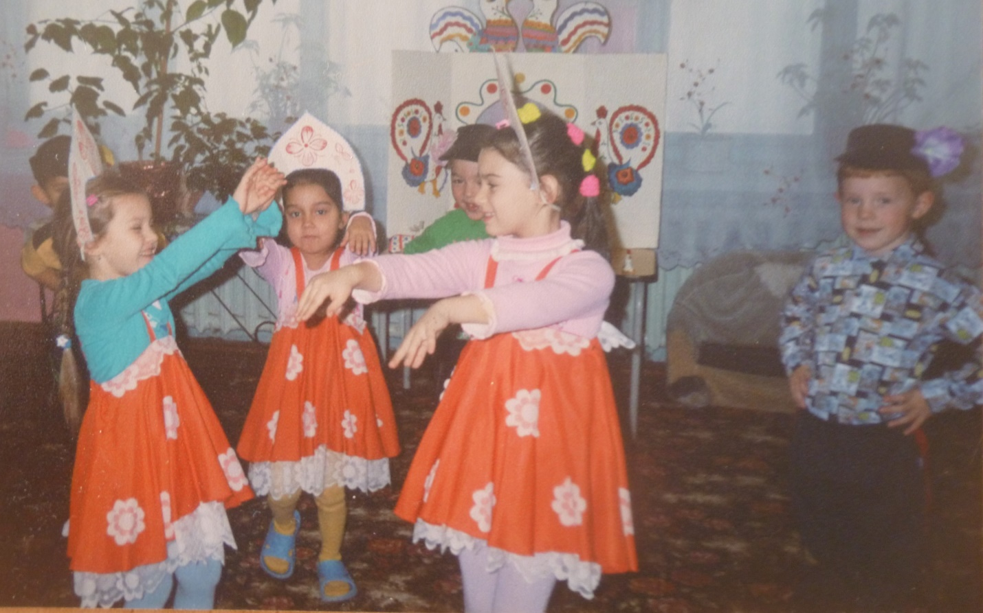

Воспитатель: Чудо – мастерами на весь мир прославилась наша Родина!

(дети прощаются с гостями)

